道産食品登録マークの仕様について
1. カ ラ ー
基本色は、マーク本体上半分をレッド、本体下半分をオレンジ、文字をブラックとし、
３色で表現する。
特に色指定はしないが、参考とする標準カラーは次のとおりです。

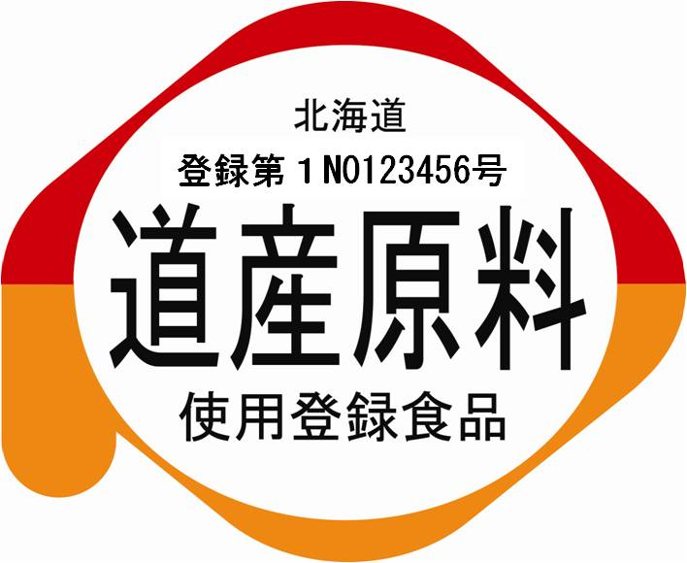
レッド  （上半分） | 指定色 ＤＩＣ 157  Process：M100＋Y100
オレンジ  (下半分) | 指定色 ＤＩＣ 161  Process：M50＋Y100
ブラック  (文字色) | Process：K100

2. サイズ
最大・最上サイズは特に規定しない。
（参考）5.5ポイント文字を使用した場合、マーク本体のサイズは、
左右幅25mmです。

